Вариант 1.
Часть А.
- Что изучают естественные науки?
А) Образ жизни людей
Б) Историю цивилизаций
В) экономику страны
Г) природу окружающего мира
- Телами называются:
А) Животные и грибы
Б) Полезные ископаемые
В) Машины и механизмы
Г) Все окружающие нас предметы
- Что такое Вселенная?
А) Небесные тела
Б) Космическое пространство и все, что его заполняет
В) Солнечная система
Г) Планеты
- Литосфера – это:
А) Водная оболочка Земли
Б) Каменная оболочка Земли
В) Воздушная оболочка земли
Г) Все живые организмы на Земле
- Сколько материков на земле?
А) 4
Б) 5
В) 6
Г) 7
- Кто первый открыл клетки?
А) Г.Галилей
Б) Лавуазье
В) Р. Гук
Г) Д. Менделеев
- К какому царству принадлежат организмы, клетки которых не имеют ядра?
А) Растений
Б) Грибов
Г) Простейших
Д)Бактерий
- В Африке можно встретить таких животных, как:
А) Бурый медведь и песец
Б) Носорог и шакал
В) Морж и белый медведь
Г) Кенгуру и коала

Часть В.
- Найдите соответствие:
Строение организма | Название организма
1. Одноклеточные ядерные  2.Одноклеточные безъядерные | А) амеба  Б) кишечная палочка  В) инфузория  Г) бактерия, вызывающая ангину

1 | 2

- Найдите соответствие:
Факторы природы | Пример
- Фактор неживой природы  - Фактор живой природы  - Факторы, связанные с человеком | А) свет, температура, влажность  Б) осушение болот, загрязнение водоемов  В) бактерии и грибы

1 | 2 | 3

- Вставьте пропущенное слово:
Весь мир, который нас окружает мы называем _______________________. Она бывает живая и неживая. Живые тела, называемые организмами, разделены на царства ___________________,____________________,___________________,_______________________ и ____________________. Все организмы состоят из _____________________. Каждая из них имеет три главные части: ___________________,___________________,
________________________.

Часть С.
- На карте подпишите материки.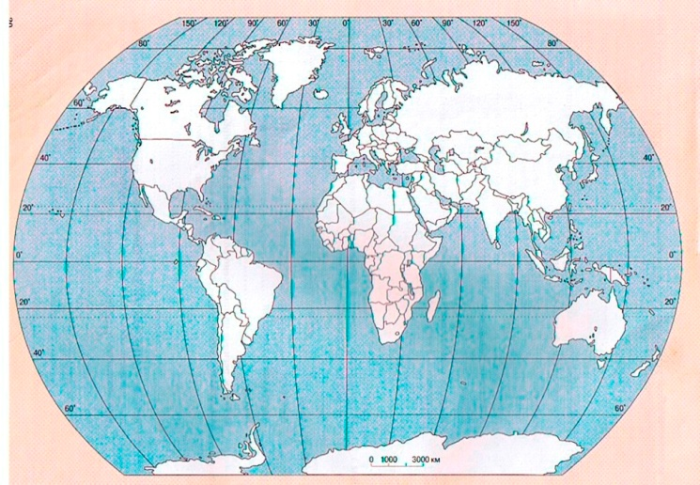

Вариант 2.
Часть А.
- К живым телам относятся:
А) Растения
Б) Животные
В) Грибы и бактерии
Г) Все перечисленное
- Веществами являются:
А) Айсберг и сосулька
Б) Углекислый газ и кислород
В) Гвоздь и ложка
Г) Гром и радуга
- Аристотель и Птолемей считали, что в центре Вселенной находится:
А) Солнце
Б) Земля
В) Луна
Г) Звезды
- Атмосфера – это:
А) Водная оболочка Земли
Б) Каменная оболочка Земли
В) Воздушная оболочка земли
Г) Все живые организмы на Земле
- Сколько океанов на земле?
А) 3
Б) 4
В) 6
Г) 7
- В клетках растений в отличии от клеток животных есть:
А) Лизосомы
Б) Хлоропласты
В) Цитоплазма
Г) Оболочка
- К одноклеточным организмам относятся:
А) Растения и бактерии
Б) Грибы и простейшие
Г) Бактерии и простейшие
Д)Водоросли и лишайники
- В Антарктиде можно встретить таких животных, как:
А) Белый медведь и песец
Б) Носорог и шакал
В) Пингвин и тюлень
Г) Страус и утконос

Часть В.
- Найдите соответствие:
Строение организма | Название организма
1. Беспозвоночные  2.Позвоночные | А) таракан  Б) удав  В)улитка  Г) окунь  Д) кальмар  Е) заяц

1 | 2

- Найдите соответствие:
Способ передвижения | Среда обитания
- Плавание  - Бег и прыжки  - Полет  - Роющий | А) почвенная  Б) водная  В) наземная  Г) наземно-воздушная

1 | 2 | 3 | 4

- Вставьте пропущенное слово:
Наука, изучающая живые организмы называется _________________. Организмы состоят из множества __________________. Все кроме ________________ имеют ядро. Большинство представителей царств _____________________, __________________,
И ____________________ - это многоклеточные организмы. По наличию позвоночника царство __________________ делят на ____________________ и ___________________.

Часть С.
- На карте подпишите океаны.

Ключи
Вариант 1.
Часть А.
1 | 2 | 3 | 4 | 5 | 6 | 7 | 8
Г | Г | Б | Б | В | В | Д | Б

Часть В.
1 | 2 | 3
АВ.БГ | АВБ | Природой, растений, животных, грибов, бактерий, простейших, клеток, ядро, цитоплазма, оболочка

Часть С.
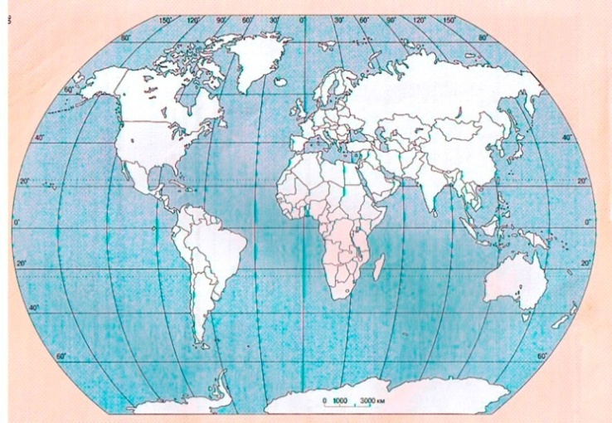
Антарктида
Австралия
Африка
Евразия
Ю. Америка
С. Америка

Вариант 2.
Часть А.
1 | 2 | 3 | 4 | 5 | 6 | 7 | 8
Г | Б | Б | В | Б | Б | Г | В

Часть В.
1 | 2 | 3
АВД.БГЕ | БВГА | Биология, клеток, бактерии, растений, животных, грибов, животных, позвоночные, беспозвоночные.

Часть С.
Северный Ледовитый
Атлантический
Индийский
Тихий океан

